專題製作報告 尋跡自走車 (101年 10 月 ） |  | 修平科技大學四年制機械工程系  專題製作報告  8051七段LED顯示溫度計  指導老師：江可達  班 級：夜四機一甲  組 長：蕭志晟 YA98046  組 員：徐德勝 YA98018  郭文清 YA98038  江政彥 YA98040  施志明 YA98505  李孟杰 YA98507  中 華 民 國 一 零 一 年 十一 月 三 十 日
修 平 科 技 大 學 機械工程系
一百年度專題製作及實務專題報告
8051七段LED顯示溫度計
學號 | 姓名
YA98018 | 徐德勝
YA98038 | 郭文清
YA98040 | 江政彥
YA98046 | 蕭志晟
YA98505 | 施志明
YA98507 | 李孟杰

本報告業經口試委員審查及口試合格特此證明

指 導 教 授：
系 主 任：
中 華 民 國 101年 12 月 26 日
目 錄
- 前言 ………………………………………….4
1-1 專題動機………………………………………….4
1-2 專題目的………………………………………….4
第二章 8051相關知識……………………………….5
2-1電阻色碼………………………………………….5
2-2 DS1821溫度晶體………………………………..6
2-3 二位數LED七段顯示器………………………….10
第三章硬體方塊圖…………………………………….12
第四章硬體線路圖…………………………………….14
第五章零件表………………………………………….15
第六章成品說明……………………………………….18
第七章 專題心得與檢討改進……………………….22
參考文獻資料………………………………………..24

第一章 前言
1-1 專題動機
日常所使用的溫度計都是水銀的製品，水銀溫度計所顯示的溫度是以類比方式呈現，外觀是玻璃管，所以眼睛視點的高低，所看到的溫度皆會產生誤差，然而水銀溫度計會造成環境汙染，個人使用上的缺失，也會造成水銀中毒的危險，所以歐美等先進國家都已經開始禁用水銀溫度計，取而代之的就是電子式溫度計，電子式溫度計有易讀、快速、準確和便宜等優點。
1-2專題目的
伴隨著人類文明的發展，許多工作都是由電腦和機器來控制，人力漸漸地被取代。因此，我們利用現代化科技改善以保障每個人的生活需求，這都是科技一日千里的原因。
經由這次專題的製作，訓練將專業的知識結合到日常生活或是各個工程領域當中，做一個統整性的表現。在這個專題當中，共分成兩大部分，一個為控制電路的部分，另一個為溫度值接收電路部分，這兩個部分的結合構成一個基本的架構，因此如何掌握控制這兩大電路是這次學習的一大關鍵。有了基本架構的認識後，便可以對其加以擴充以及增加其完備性。過程中，應該也會得到之前未理解的專業知識，增加深入探討的精神，將來畢業後投身產業界做預先的暖身練習。
第二章8051相關知識
2-1電阻色碼
電阻色碼--電阻標準值與標準色碼
電阻之製造者與使用者均認為不可能致出任意不同電阻值的電阻器，且一般 電路之設計無需極精確的電阻值，允許有限度的誤差值可使價格降低且更換零件 較為迅速。因此，製造廠商只選擇製造某些特定電阻值的固定電阻器以供使用。 下圖為電子工業界認定標準化之額定電阻值，自 0.1Ω至 22MΩ有201種。
一般誤差值J(±5%) 之電阻色碼 誤差值F(±1%) 精密電阻色環
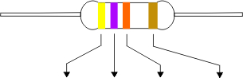
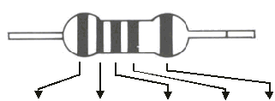

顏色  COLOR | 第一位數  1ND BAND | 第二位數  2ND BAND | 倍數  MULTIPLE | 容許差%  TOLERANCE | 第一位數  1ND BAND | 第二位數  2ND BAND | 第三位數  3ND BAND | 倍數  MULTIPLE | 容許差%  TOLERANCE
黑BLACK | 0 | 0 | 1 |  | 0 | 0 | 0 | 1
棕BRAWN | 1 | 1 | 10 | F(±1%) | 1 | 1 | 1 | 10 | F(±1%)
紅RED | 2 | 2 | 100 | G(±2%) | 2 | 2 | 2 | 100 | G(±2%)
橙ORANGE | 3 | 3 | 1000 |  | 3 | 3 | 3 | 1000
黃YELLOW | 4 | 4 | 10 000 |  | 4 | 4 | 4 | 10 000
綠GREEN | 5 | 5 | 10 0000 | D(±0.5%) | 5 | 5 | 5 | 10 0000 | D(±0.5%)
藍BLUE | 6 | 6 | 1000000 | C(±0.25%) | 6 | 6 | 6 | 1000000 | C(±0.25%)
紫VIOLET | 7 | 7 | 10000000 | B(±0.10%) | 7 | 7 | 7 | 10000000 | B(±0.10%)
灰GRAY | 8 | 8 | 10 0000000 |  | 8 | 8 | 8 | 10 0000000
白WHITE | 9 | 9 | 1000000000 |  | 9 | 9 | 9 | 1000000000
金GOLD |  |  | 10⁻¹ | J(±5%) |  |  |  | 10⁻¹ | J(±5%)
銀SILVER |  |  | 10⁻² | K(±10%) |  |  |  | 10⁻² | K(±10%)
2-2 DS1821溫度晶體

DS1821是DALLAS 出產的一顆整合溫度感應、類比轉換到數位的晶體，內含可程式的暫存器，使用1-wire通訊技術(只用一隻接腳)，非常適合在與小型MCU連接而不浪費MCU的I/O控制腳。
DS1821因為是整合晶體，受外界干擾影響低，量測準確度較高，本專題將使用此晶體，搭配很普遍被電子業用來設計小型裝置的單晶片8051，組合成一個溫度計的裝置。

DS1821的主要功能特色如下：

1 整合性晶體,無需外加零件。
2 單接腳,通訊介面,節省MCU(微處理器)的輸出/入腳使用。
3 偵測溫度範圍為-55度C到+125度C。
4 提供8位元攝式溫度測量,解析度1度。
5 溫度轉換成數位的時間在1秒內。

●DS1821 晶體接腳
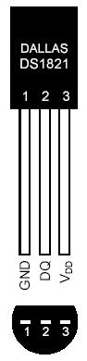

GND：接地

DQ：數位資料輸入/輸出
VDD：工作電壓輸入
●DS1821與微處理器通訊原理
DS1821使用2.7V到5.5V的工作電壓，使用DQ Pin與MCU（微處理控制器）做通訊介面，加上接地腳共3支接腳。MCU可以只使用一支I/O控制腳，連接到DS1821 DQ腳，來對DS1821做所有的控制，所傳送的命令或資料順序為：
1 起始（Reset信號 + Presence信號）。
2 傳送8位元命令給DS1821。
3 依命令的特性，傳送或接收8位元資料。
●起始：
傳送命令給DS1821前，必須對DQ Pin做其特定順序的起始動作，此順序動作包含1個由MCU送出的低電位重置脈衝，然後由DS1821送出1個稱為“Presence”的低電位脈衝，讓MCU知道DS1821有存在，並準備接收MCU送來的命令。
當MCU送出Reset脈衝時，要將此1-wire的bus拉到LOW電位，並持續最少480 us，然後再回到High電位，然後讀取1-wir bus狀態。在DS1821測到1-wire bus由LOW變成High開始，會等待15 - 60 us，然後將1-Wire bus拉成LOW電位60 - 240 us，然後回到High電位，此60 - 240 us的LOW電位信號，就稱為Presence脈衝。
●讀取資料：
當8051起使1-Wire bus後，即可對DS1821讀取資料，讀取資料前，要傳給DS1821一個8位元的讀取命令，表示8051要讀取某資料，如：讀取溫度高位元組值，或讀取DS1821內部狀態值。DS1821在收到讀取命令後，才會以讀取命令相對應的資料透過1-Wire bus傳送給8051。
●寫入資料：
寫入資料到DS1821順序也是一樣，在8051起始1-Wire bus後，先傳給DS1821一個8位元的寫入命令，然後再傳8位元的資料給DS1821，而當DS1821收到第一個寫入命令後，會再接著接收下一個資料；然後依寫入命令的種類，將第二個收到的資料做適當的處理。
起始、讀取資料、寫入資料，這三種動作就是8051對DS1821資料存取的主要三個動作類型，歸納一下，8051對DS1821讀取資料的步驟順序為：

1. Reset (8051發出)
2. Presence (DS1821發出)
3. 讀取命令 (8051發出)
4. 讀取資料 (DS1821發出)

● Reset：8051發出約15-60 us長的低電位脈衝。
● Presence：DS1821回應一個約60-240 us長的低電位脈衝。
● 讀取命令：8051送出8位元的讀取命令。
- 讀取資料：DS1821依讀取命令的種類，傳送回8位元的相對應資料。

8051對DS1821寫入資料的步驟為：
● Reset：8051發出約15-60 us長的低電位脈衝。
● Presence：DS1821回應一個約60-240 us長的低電位脈衝。
● 寫入命令：8051送出8位元的寫入命令。
- 寫入資料：8051送出8位元的資料。
寫入8位元命令及寫入8位元資料到DS1821的細部動作在與寫入8位元資料到ds1821，是依低電位時間的長短來表示1或0，而不是看1-Wirs Pin是高電壓位還是低電位，說明如下：
●寫1 : 8051將1-Wire bus拉到LOW電位，並在15 us內要放開1-Wire bus回到HIGH電位。
- 寫0 : 8051將1-Wire bus拉到LOW電位，並保持最少60 us的時間。
從DS1821讀取8位元資料：
DS1821是在8051傳送8位元讀取命令後，才會傳送8位元資料給8051，所以第一個8位讀取命令的動作與傳送資料到DS1821是相同的。
在8051傳送完8位元讀取命令，然後放開1-Wire bus 1us後，再拉1-Wire bus 1us，表示開始要讀取DS1821，從拉LOW開始15us時DS1821會以1-wWire bus的電位來表示1和0，也就是說：HIGH電位就是1，LOW電位就是0，而不是用低電位的長短來辨別，這與8051傳到DS1821時的方式不同。
3-3 2位數LED七段顯示器
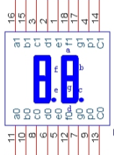
等效電路↓↓↓
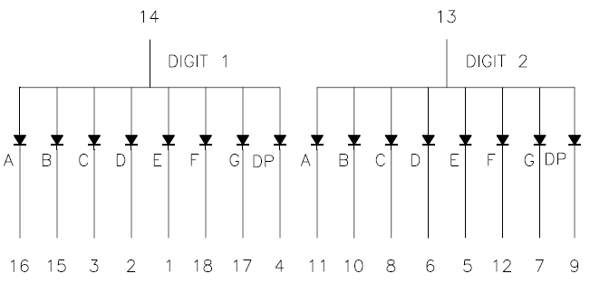
本專題使用2位數LED七段共陰極顯示器來顯示溫度值。如等效電路所示，LED第13、14腳(G0、G1)分別控制個位數及十位數的顯示。
以個位數七段LED為例，當第13腳接一個限流電阻(避免流經LED的電流過大，燒燬LED)到電源，其他LED負極的接腳接地時，相對應的LED即發亮。
下表是以個位數為例，要顯示0~9時，每個數字所對應的LED代號及接腳狀態：
表格內符號”●”表示對應的LED要亮 => 接腳接LOW。
無符號表示對應的LED不亮，接腳接HIGH。

 |  | LED代號
 |  | a | b | c | d | e | f | g | p
數字 | 0 | ● | ● | ● | ● | ● | ●
數字 | 1 |  | ● | ●
數字 | 2 | ● | ● |  | ● | ● |  | ●
數字 | 3 | ● | ● | ● | ● |  |  | ●
數字 | 4 |  | ● | ● |  |  | ● | ●
數字 | 5 | ● |  | ● | ● |  | ● | ●
數字 | 6 | ● |  | ● | ● | ● | ● | ●
數字 | 7 | ● | ● | ●
數字 | 8 | ● | ● | ● | ● | ● | ● | ●
數字 | 9 | ● | ● | ● | ● |  | ● | ●

第三章硬體方塊圖

2位數LED七段顯示器

8051 MCU
系統重置電路
工作頻率振盪電路
DS1821
溫度轉換晶片
1-wire 通訊介面
電池電源
電源開關
系統電源
內部方塊圖

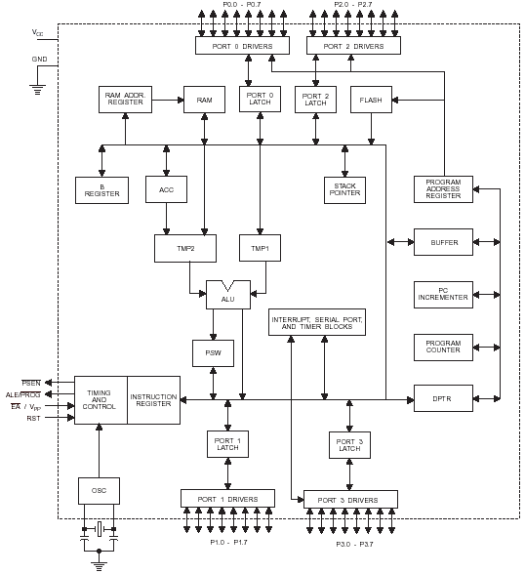
第四章 硬體線路圖

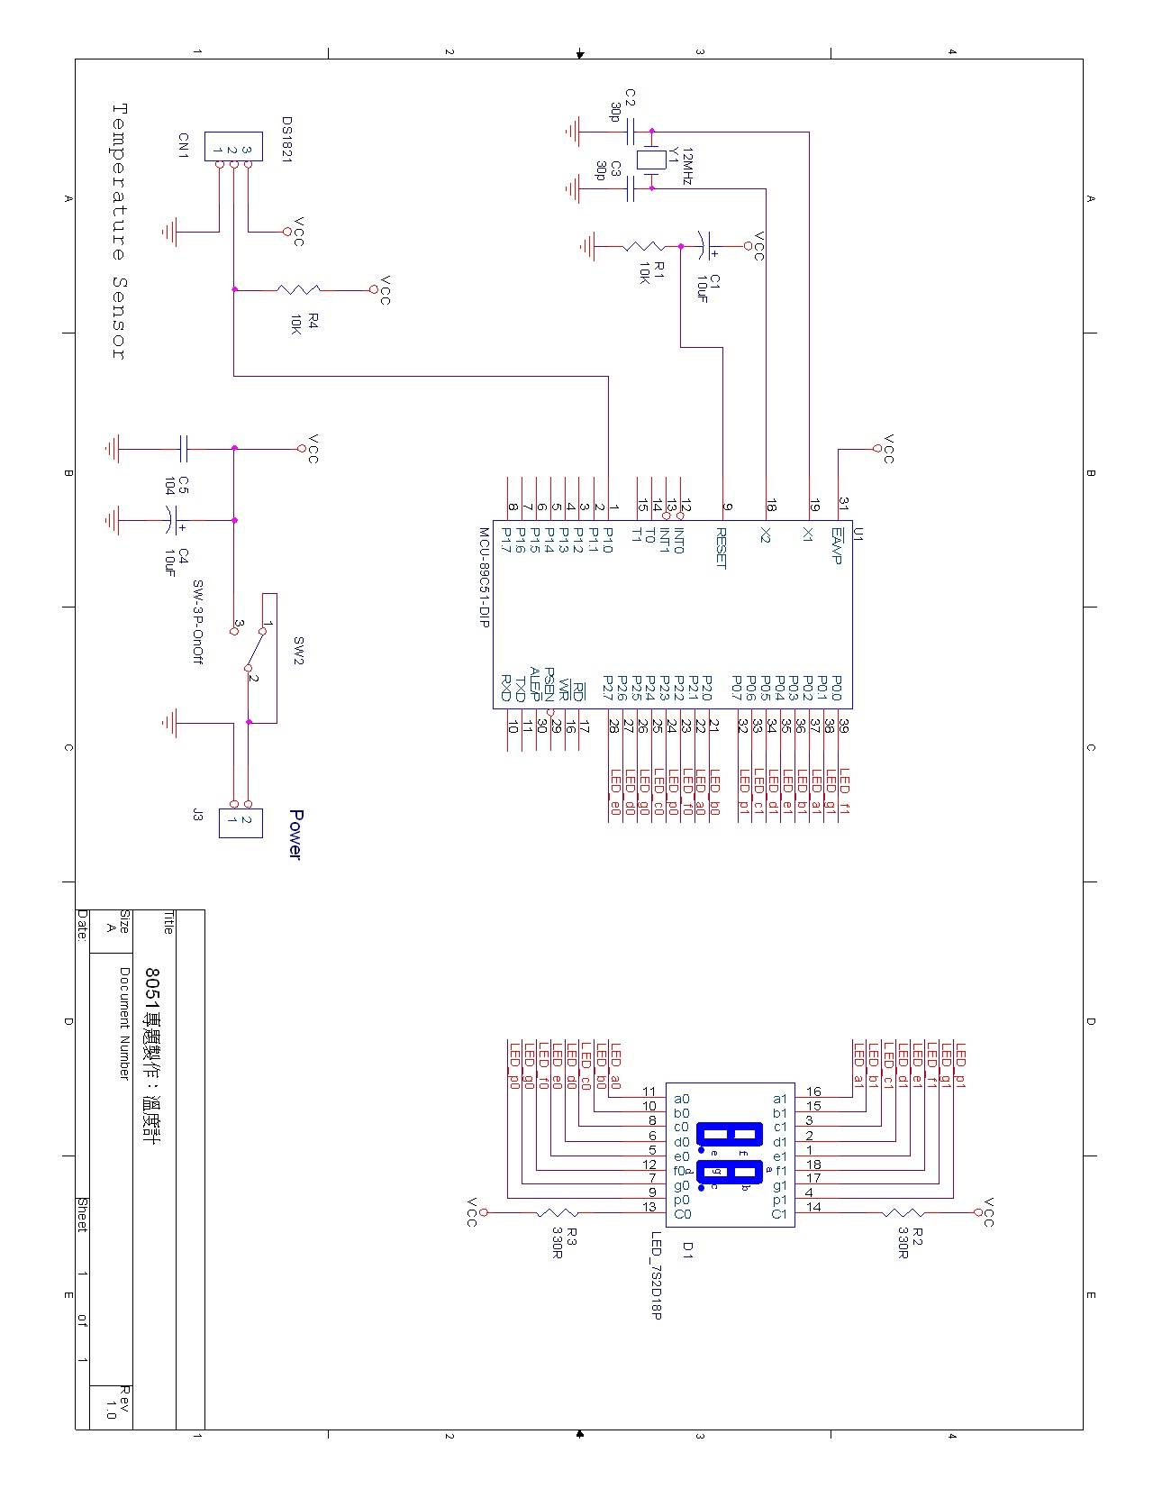

第五章 零件表

零件名稱 | 數量 | 位置 | 備註
AT89C51 | 1 | U1 | 或AT89S51
40 pin IC 座 | 1 | U1
DS1821溫度感應晶體 | 1 | CN1
1x3圓孔座 | 1 | CN1 | 插DS1821
電容10uF電解 | 2 | C1,C4
電容0.1uF | 1 | C5 | (104)
電容30pF 陶瓷 | 2 | C2,C3
12MHz XTAL | 1 | Y1
電阻300歐姆 | 2 | R2,R3
電阻10K歐姆 | 2 | R1,R4
2位數LED七段顯示器 | 1 | D4
電源開關 | 1 | SW1
2 PIN 莫士座 | 1 | J3
3號電池座 | 1 |  | 4顆裝
3號電池 | 4
洞洞板 | 1

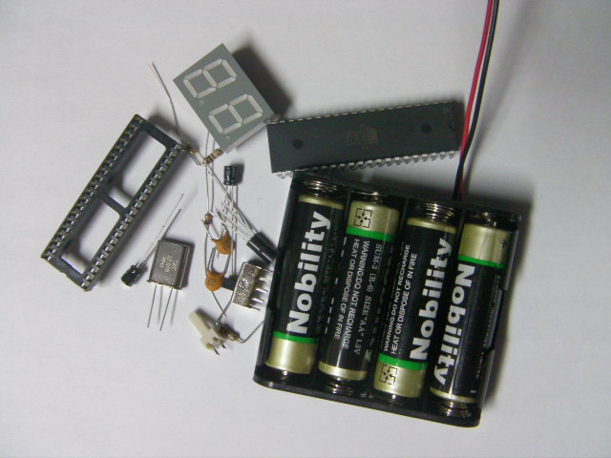

8051程式流程

開始
送出開始溫度轉換命令
讀取數位化溫度值
初始系統鐘控計時
初始七段顯示
初始 DS1821

顯示溫度值

延遲時間
第六章 成品說明

LED顯示目前溫度值
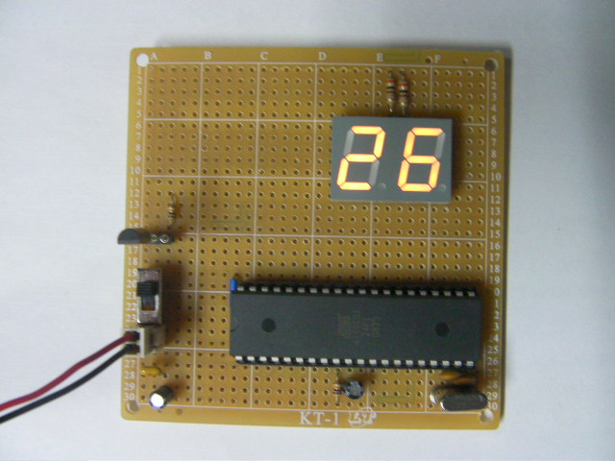
5~6V電源
DS1821數位式溫度偵測晶體
電源開關

打開電源開關後，七段LED即顯示目前溫度值。

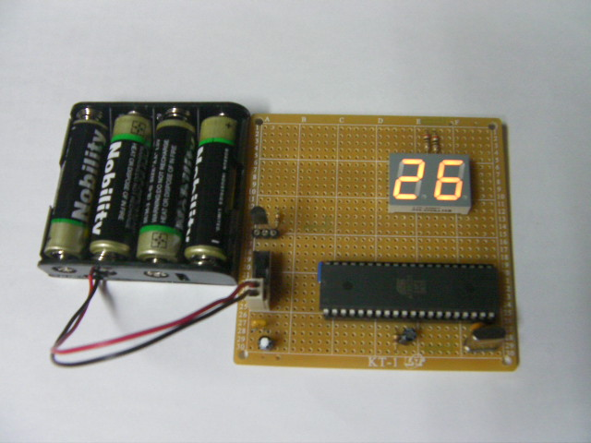

程式檔
此專題使用KEIL C51 C語言程式，使用者需先安裝KEIL uVision 2 的編譯軟體，相關的8051 C語言原始程式碼，都在KeilC51的目錄下。安裝好KEIL uVision 2後，在KeilC51目錄下直接點選TSD001.Uv2這個project file即可，有關KEIL uVision 2的操作，請自行參考相關資料。
用Keil uVision2組譯後，燒錄檔TSD001.HEX會產生在KeilC51\HEX的目錄下。用一般市售的8051燒錄器，在燒錄器附的燒錄程式下，選好要燒錄的8051廠牌與編號，讀進燒錄檔，讀燒錄檔時要確定讀取檔案格式為HEX格式檔，然後燒入8051即可。

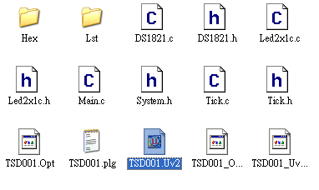
程式結構由下列數個程式模組所組成：
Main.c：主程式，執行主要的程式迴路、溫度讀取及相關程序處理。
System.h：定義全系統重要的參考符號。
Led2x1c.c 及 Led2x1c.h：2位數7-段LED掃瞄顯示處理。
DS1281.c：溫度晶體相關副程式。
Tick.c 及 Tick.h：計時器中斷處理，提供標準鐘控時間，用於標準時間計數及延遲時間計算。
第八章 專題心得與檢討改進
在實驗中了解到利用DS1821 溫度感測器的功能與特性，也學習到單晶片控制器讀取DS1821溫度數據，在製作這個專題之前遇到許多難題，在參考了許多書與詢問同學後，對於單晶片的選擇方面，為了降低成本、燒錄程式修改容易及且品質穩定各種條件下，決定採用價格合理而且可以重覆燒錄的89C51，因此也對89C51這顆IC有了更多的了解，也深深感到這個IC其強大的功能，雖然這只是一個小小的專題實習，不過我相信若是在這個小小的基礎上，繼續研究的話，以後或許會有更深的學問及技術被發現與應用。

一開始找好專題題目之後，就定一個以硬體為主的8051 單晶片設計為專題。在這次專題實作中，我們學習到如何以硬體描述語言來設計出一個完整的作品，同時也體驗到如何在程式規劃中去協調軟硬體之間的搭配。

8051 單晶片的應用舉凡Keyboard、電話機、溫度、壓力、流量控制、馬達、冰箱、冷氣機、電視、洗衣機、電子錶、微波爐、監視器、醫療器材、通訊設備、衛星導航等，其應用不勝枚舉，利用微電腦所製作的商品，一年比一年增加，而且也越來越普遍於各種商品的應用，今天覺得很幸運得有機會能夠學習到利用8051 單晶片來製作遙控汽車，在此我們由衷的感謝我們專題老師的教導，謝謝他不厭其煩的幫我們解答問題。

參考文獻資料
[數位電路IC 軟體設計” 沈鴻哲、周欣欣 編著，
旗標出版股份有限公司
數位系統原理與應用 羅志正 編著 台灣東華
書局股份有限公司
8051 單晶片微電腦專題製作 郭庭吉 編著台
科大圖書股份有限公司
陳茂璋 鄧明發 郭盈顯 編著 單晶片微電腦
控制實作知行文化出版
李怡銘 編著 單晶片微電腦處理機原理與應用
初版 文京出版
王信福 編著 單晶片微電腦專題製作
松崗出版
蔡朝洋 編著 電子學實驗
全華出版

